Информация
о проведении бесед с учащимися в детском объединении «Современное вязание» по правилам безопасного поведения во время летних каникул

С 21 по 24 мая в детском объединении «Современное вязание» в 6 группах (54 ребёнка) были проведены тематические беседы по Правилам безопасного поведения во время летних каникул: по правилам дорожного движения, езда детей на велосипедах, пожарная безопасность дома и на улице, правилам электробезопасности когда ребёнок один дома, антитеррористическая безопасность во время проведения массовых мероприятий, поведение на природе, в поездках и экскурсиях, необходимые действия при укусах насекомых (пчёлы, осы, клещи), как избежать солнечных и тепловых ударов в жаркую погоду и правила нахождения на берегу водоёмов.
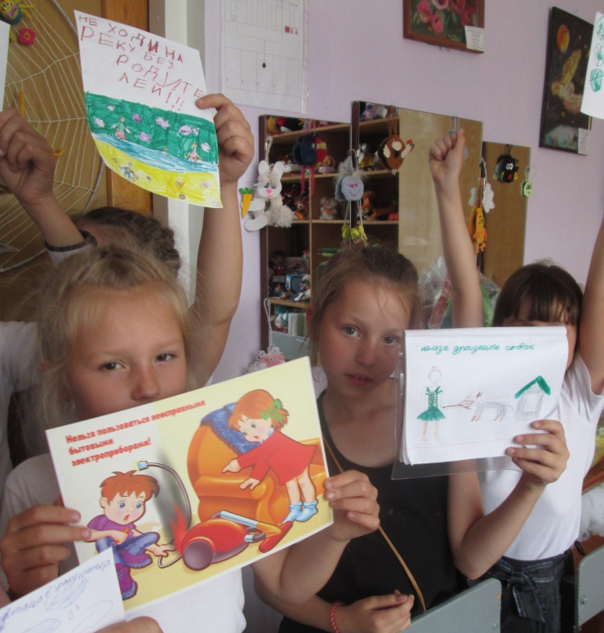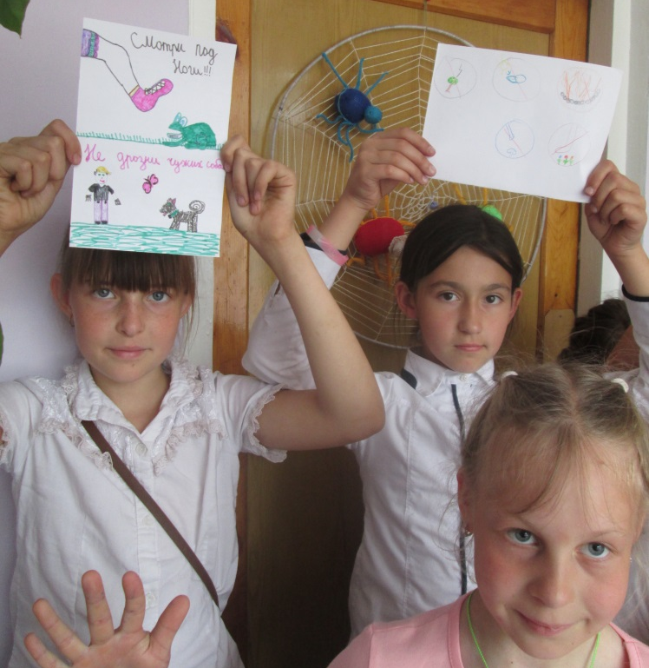
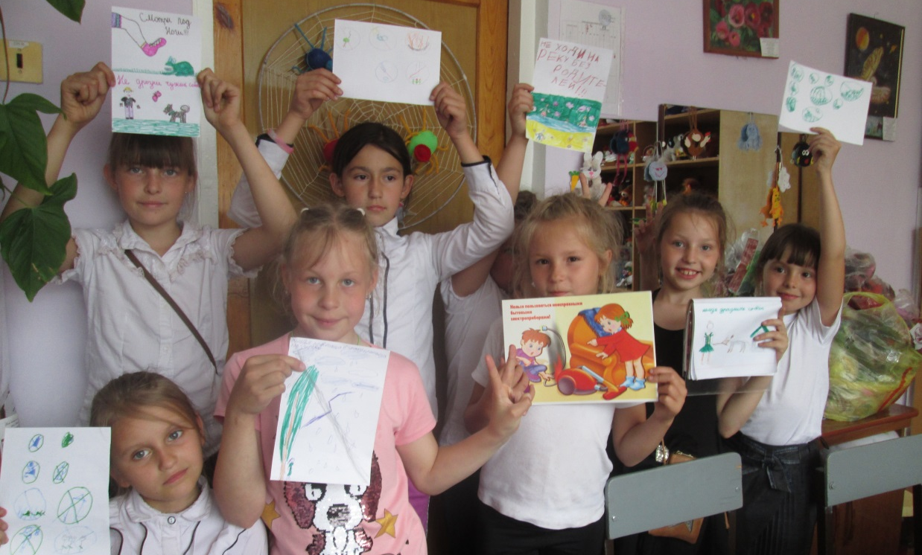

Учащиеся сами нарисовали плакаты с иллюстрациями, каких правил безопасного поведения надо придерживаться, чтобы не случилось беды.

Беседу по правилам дорожного движения, ходьбы по пешеходным переходам, езды на велосипедах, скейтбордах, самокатах провели на перекрёстке улиц Первомайская и Ленина.
